Муниципальное казенное общеобразовательное учреждение
Шугурская средняя общеобразовательная школа

Консультация для родителей

Пересказ на кончиках пальцев
Вот незадача - нужно научиться пересказывать текст. Не всем детям это легко, к сожалению. А если ребенок с проблемами в речи, то это уже превращается в некий квест. Вот какой выход существует ...
Практически любую историю можно разложить на несколько этапов. Рассказ не должен быть сжатым, но и превращать его в сагу тоже не стоит. Кроме того, для ребенка на начальном этапе важна структура. Вот мы и посмотрели на... руки. Они нам точно помогут!
Всего пять пунктов в любой истории: сначала, затем, потом, после и наконец. А значит и пальцы мы тоже так назовем!
Все сразу конечно не получается, но мы клеим цитаты (как на фото), а потом в них вписываем ключевые слова и фразы. Чтобы не потеряться что и за кем, ребенок сначала клал пятерню на лист и все постепенно проговаривал. Через несколько повторений история обрастала новыми деталями. А главное - ребенок запоминает это визуально, стоит лишь положить руку на лист.
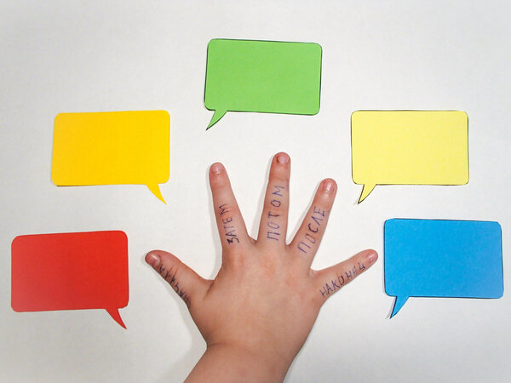
Постепенно все меняется. Можно просто использовать пальцы с такими странными именами чтобы не терялась последовательность рассказа. Тогда мысль не скачет как по кочкам, а события выстраиваются в логическую последовательность.
В консультации использованы интернет- ресурсы, находящиеся в свободном доступе

